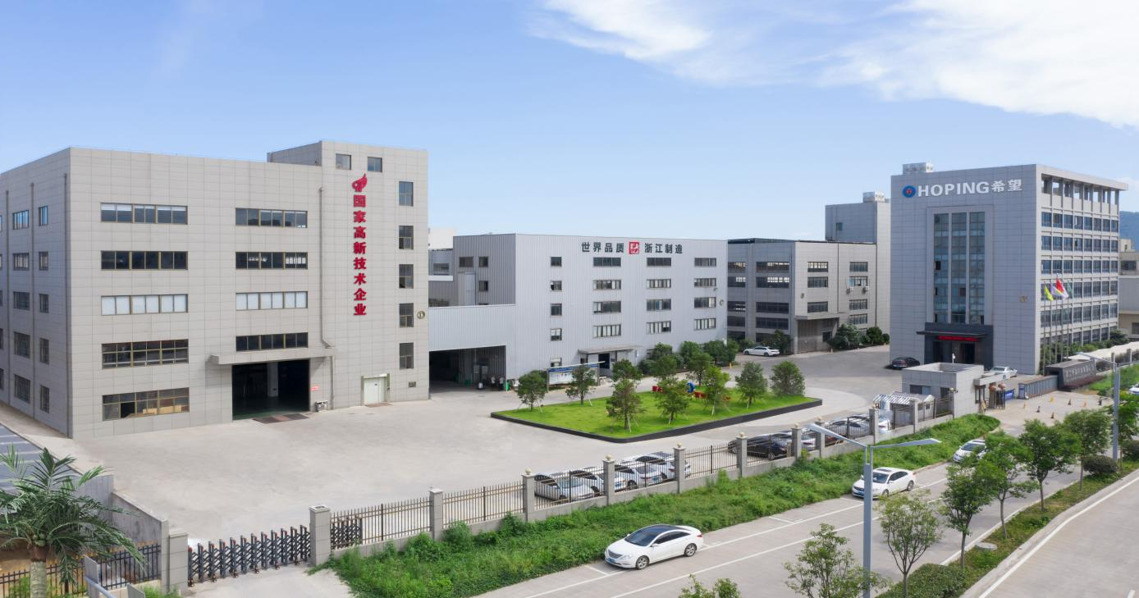
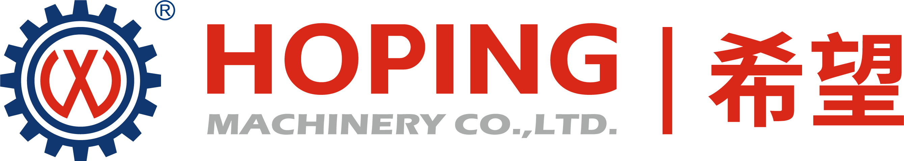
2024
年度质量诚信报告
Quality Integrity Report
浙江希望机械有限公司

目 录

前言………………………………………………………………………2
一、公司简介……………………………………………………………3
二、企业质量理念………………………………………………………4
三、企业质量管理………………………………………………………4
四、质量诚信管理………………………………………………………9
五、质量管理基础………………………………………………………13
六、产品质量责任………………………………………………………15

前 言

本公司出具的质量诚信报告，是依据国家有关质量法律法规、规章及相关行业质量标准、规范等进行编制。报告中关于公司质量诚信和质量管理情况是公司现状的真实反映，本公司对报告内容的客观性负责，对相关论述和结论真实性和科学性负责。
报告范围：
本报告的组织范围为浙江希望机械有限公司。本报告描述了2024年1月1日至2024年12月31日期间，公司在质量管理、产品质量责任、质量诚信管理等方面的理念、制度、采取的措施和取得的绩效等。
报告发布形式：
本公司每年定期发布一次质量信用报告，本报告以电子文档形式在本公司官网公布，欢迎阅读并提出宝贵意见。

报告正文
一、公司简介
浙江希望机械有限公司成立于2001年，注册资金4418万元，厂房占地面积28亩，建筑总面积28000平方米。公司是一家集药品、食品、化妆品、电子产品包装机械研发、生产、销售及相关服务为一体的国家专精特新重点“小巨人”企业。专业生产泡罩包装机、装盒机、枕式包装机、捆扎机、装箱机、码垛机。产品可应用于胶囊（药片）类固体制剂、疫苗类水针制剂及食品、保健品、日化品等领域。
服务恒瑞、石药、国药、上药、豪森、鲁抗、先声、康恩贝、金嗓子等国内知名制药企业2000余家，为其科学规划药品包装、缓存、流转等智能制造整体解决方案。海外业务覆盖德国、日本、俄罗斯、孟加拉、印度尼西亚等30多个国家。
现为国家专精特新“小巨人”企业、浙江省服务型制造示范企业、浙江省知识产权示范企业、浙江省商业秘密保护示范点。
公司科研力量雄厚，在泡罩、枕包、装盒功能集成与嵌入式控制系统软件的开发上具备二十年丰富经验。建有省级研究院，核心技术成果“数字式高速泡罩双轨枕包合流装盒一体机”于2021年通过省重点研发项目验收，自主研发的“DHL600高速泡罩装盒一体机”、“数字化疫苗高效封装生产线”获2016年、2021年浙江省首台套装备认定。“数字式全流程药品包装成套设备”获2023年国内首台套装备认定 。拥有发明专利39项，实用新型71项，外观设计4项，欧洲PCT11项，软件著作权28项。
公司始终秉承“诚信是根，质量为本”的宗旨，立足“希望”品牌建设，不断创新务实，超越自我，追求卓越；坚信品质改变世界，创新引领未来，成为能与世界和时代一同进步的优秀企业！

二、企业质量理念
公司自创立至今，便致力于产品质量的管控。始终秉持产品质量是企业生存和发展的基石，是占领市场和赢得顾客的先决条件，质量源自于我心，企业依存于顾客的质量理念，不断的完善和提升公司的质量管理水平。公司自从通过质量管理体系认证公司始终坚持“以科技为动力，以质量求生存，”的质量方针，严格按相关法律法规要求、质量管理体系标准要求、质量手册要求、程序文件要求等执行，使企业的质量管理体系得到有效运行，使产品质量得到有力的保障和不断的提升，从而使企业各项质量目标基本得以达成。为从根本上加强和提升质量管理，提高公司经营质量，公司更以卓越绩效模式的导入为契机，推行全面质量管理，运用项目管理，通过内部审核、自我评价、第二方审核、第三方审核或评价、质量月等活动，不断寻找改进的机会改进质量管理，逐步实现卓越绩效。公司自建立以来，公司从未出现过重大产品质量投诉，在历年接受各级质量技术监督部门的抽检中，合格率均达100%。

三、企业质量管理
（一）质量管理机构
产品是过程的输出或结果。产品的质量是由过程质量决定的，过程的质量是由系统的质量决定的。为确保系统、过程、产品的质量，公司依据质量管理体系标准要求，运用管理的系统方法、过程方法，识别了所需的过程及其接口关系，建立了公司的质量管理架构。公司质量管理体系组织机构图：
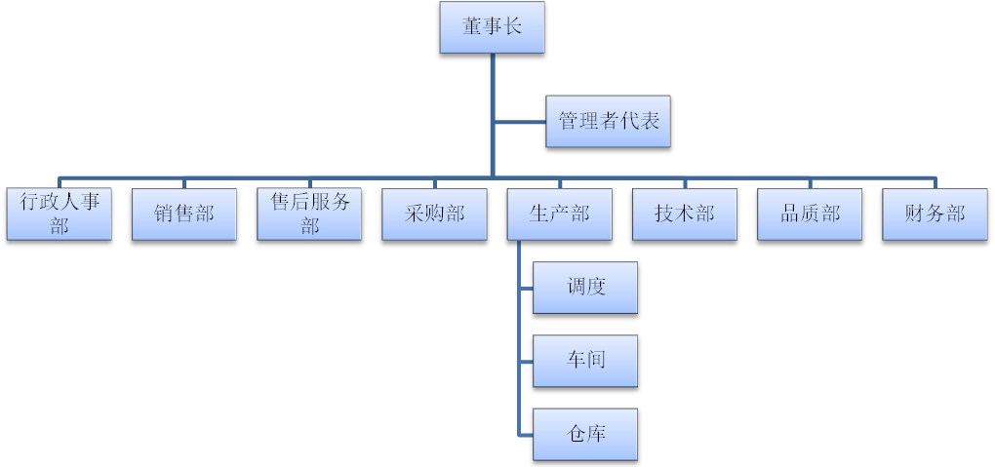

因对产品和服务质量安全的重视，公司最高管理者履行了如下的职责：
1）参与品质战略的制订、评审确定品质战略；
2) 向本组织传达满足顾客要求和法律法规要求的重要性；
3) 制定质量方针；
4) 确保质量目标的制定；
5）进行管理评审；
6）确保资源的获得；
7）亲自参与每周/每月例会；
8）参与重大产品质量评审和质量改进活动；
9）参与质量表彰活动；
10）建立明确的质量事故问责制、质量安全追溯制度。
（二）质量管理体系
- 质量管理体系方针与目标
本司建立并实施的质量管理体系，制定了“以质量求生存，以科技求发展。以市场为导向，坚持持续改进，力保顾客满意”的质量方针；并以：a） 成品一次交验合格率≥95%；b） 产品交付及时率≥95% ；c） 顾客满意率≥90%。为质量目标。
为持续改善公司质量管理体系，公司每年均制定计划，实施质量管理体系每步审核。通过内部审核，寻找改善的机会。同时，公司也会充分利用二方审核、三方审核的机会，改进质量管理体系的有效性。
导入卓越绩效管理模式，推行全面质量管理，使公司质量管理体系从持续改进，向追求卓越看齐，建立了以公司战略为核心，以GB/T19580卓越绩效模式为框架的整合型全面质量管理体系。满足顾客、员工、供应商、社会和合作伙伴五大利益相关方的要求，在公司各层次建立了相应的战略规划、质量目标。以公司绩效考核体系为依托，设立了质量考核KPI和质量问责制。
2、质量教育
在体系运行过程中，公司基于PDCA的系统方法，运用各种科学、有效的工具，测量、分析、改进质量管理体系的有效性及各部门、各层次的绩效，并采用标杆对比和学习的方式，不断修正个人工作思想和意识，确保实现个人和公司整体目标。
公司制定了《员工培训管理制度》，根据公司的具体情况，开展各项教育培训工作；对外，积极与顾客和政府职能部门及各类培训机构外部进行沟通交流，适时邀请专家对公司员工进行专项培训。公司定期结合体系运行情况和质量实际表现情况，对各级员工开展有针对性的质量教育，对质量控制点进行专项管理，确保制造过程产品质量的一致性。
为牢固树立全体员工的诚信意识，公司每年年初制定本年度的质量诚信教育培训计划。实行三级质量诚信教育培训。由公司组织一级教育工作。各部门负责人根据公司要求，编制教育培训计划和内容，认真组织实施下属的教育培训。各班组长负责员工的诚信宣传教育工作。公司通过网站、企业微信群进行传达，利用早会等多种方式对企业员工实施质量诚信教育。公司对在质量诚信教育培训中成绩优异的人员给予一定的奖励，通过培训后在工作岗位上起着模范带头或成绩突出的员工也给予一定奖励，同时在员工中宣传和推广经验。
3、质量法规及责任制度
公司通过收集法律法规及其它标准、要求，制定内部相关标准，使产品达到国家法律法规和国家、行业标准的要求（部分产品指标高于国家、行业标准要求），从产品技术上践行社会责任。
同时，公司采取相关奖惩措施，对产品质量问题进行控制，对相应的责任人进行一定的惩罚或者奖励，遵循对质量事故不放过原则。
表1公司所遵守的质量标准和其他相关法律
类 别 | 内 容
员工权益  社会责任 | 《劳动法》、《工会法》、《消费者权益保护法》、《环境保护法》、《安全生产法》、《职业病防治法》、ISO9001:2015、ISO14001：2015、ISO45001：2018标准等。
产品标准执行与制定 | 主要执行“浙江制造”团体标准T/ZZB 1348—2019高速泡罩包装及自动装盒联动生产线
公司制定了《内部审核控制程序》、《管理评审控制程序》，并培养了内审员团队。为确保体系运行的有效性和持续改进，安排内审、过程审核和产品审核，对于审核中发现的不符合项，由责任部门分析原因，制定纠正或预防措施，落实整改，并验证整改效果，最终形成内部审核报告，对体系的整改及不符合项的预防提出建议，并作为管理评审的一个重要输入，报告最高管理者。
公司制定了《不合格输出控制程序》、《纠正与预防措施控制程序》，对不合格品进行了严格管控。公司制定了检验标准，全部按照检验标准执行，检验合格后方可流入下道工序或出厂。任何不合格产品均有明确的标识、记录、隔离和处理等要求，各种不合格产必须经过重新检验合格后才能进入下道工序，或者直接采取报废。
同时，对于所有出现的不合格，均有详细记录，并由专人进行统计分析后，由责任单位依据《纠正与预防措施控制程序》制定纠正措施并进行整改，评估纠正措施有效之后方能关闭问题项。
此外，公司对出现的质量问题进行问责和教育，并在日常开发、生产作业中，强调标准化，充分应用PDCA循环，持续改善，追求卓越。
（三）质量安全风险管理
公司对特殊工序实施控制。在工序上从原材料进厂开始到成品出厂的所有过程进行严格，对产品质量进行严格把控。在整个流程中，设置进货检验、过程检验、最终检验等，层层把关。并根据需要，开展质量管理体系审核、过程审核、产品审核等工作。
公司在质量管理控制上，建立了评审放行制度，制定了产品质量检验标准，明确了相关部门职责，防范了质量安全风险。
下图为风险管理流程图。

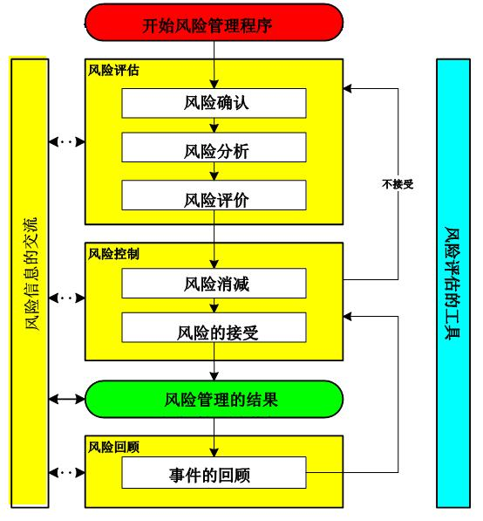

四、质量诚信管理
（一） 质量承诺
1）诚信守法
高层领导遵循“依法经营、诚信经营”的管理理念，严格遵循《经济法》、《合同法》、《产品质量法》、《安全生产法》、《环保法》、《劳动法》以及机械行业的相关法律法规，并建立实施了质量、环境、职业健康安全管理体系，并都通过了认证。实施了员工法律知识培训，配合政府部门开展普法教育活动，鼓励表彰员工的“正能量”，使诚信守法的作风深入公司全体员工。公司合同主动违约率为零，从不拖欠银行贷款，逾期应收账款降至合理范围，公司高层、中层领导都没有违法乱纪纪录，员工违法次数为零，在顾客、供方、员工、社会中树立了良好的信用道德形象。公司现为浙江省信用管理示范企业、浙江省AAA级守合同重信用企业。
2）满足客户需求
公司高度重视技术研发，通过自主研发，开发了一体机系列产品，提升产品质量与性能，以较高的性价比为客户提供高水平的产品。公司加强研发投入，以客户需求为中心，积极听取客户关于功能、质量、成本等方面的意见和建议，开展产品改进和创新活动，满足客户对产品和交期的需求。在产品质量方面，公司严格执行质量管理体系，通过开展技术攻关、质量改进等活动，保障产品质量安全。
多年来，公司在整个经营活动中，严格遵守与各有关方签订的保密协议，获得了顾客的高度评价，并经常被顾客约请参与顾客新项目的开发工作。
（二）运作管理
1）产品设计诚信管理
公司产品设计与研发严格依照《设计和开发控制程序》，从研发立项、过程各类活动记录、研发过程总结、管理考评控制研发相关的整个过程。尊重他人知识和参与践行保护知识产权是我司设计开发工作的重要内容之一。
2）原材料或零部件采购诚信管理
企业根据物料对产品质量构成的风险程度，将物料分类管理。对物料供应商，除了必须符合法定的资质外，还要定期进行现场查验。并对特种物料进行风险分析，每年定期对供应商进行评审。并对供应商应当建立清单及质量档案。对采购的原材料分批次进行检验，凡未达到规定标准的原材料一律不得入库使用。
3）生产过程诚信管理
公司制定并逐步完善了各种生产管理制度、工作标准、岗位操作规程和各类工艺规程、管理规程。采用车间集中培训和班前、班后会对各岗位操作人员进行全面的岗位技能培训，并采用多种方式进行督查、考核，增强员工质量意识，提高操作水平，在生产过程中，各级管理人员严格履行管理职责，及时检查，及时纠正差错，保证生产秩序的稳定。
对生产所需的原料、辅料、包装材料进行投料前复核，把好中间产品、成品的质量，严格执行“不生产不合格品，不接收不合格品，不流转不合格品”的“三不原则”，关键工序设质量控制点，执行监控核查规程，严格记录的管理，做到领用、发放和核对相统一。对每一生产步骤进行物料平衡，保证物料的投入和产品的产出数量与工艺要求相一致，确认无潜在质量隐患，符合账、物、卡一致的要求。
生产记录由生产部负责编制、审核和保管。员工操作必须按要求及时填写生产记录，做到字迹清晰、内容真实、数据完整，操作人及复核人签名确认。生产结束后，组长把记录汇总、复核，及时上交生产部，经生产部或质检技术部审核无误后，按批号整理归档，由专人管理。
公司根据行业特点及实际情况，加强生产过程的信息化建设水平，在应用ERP系统对整个过程进行数据采集和监控，对公司整个生产过程实行系统化管理。同时，挖掘内部潜力，发挥技术骨干人员的力量，开展对现有设备进行持续性改造或科技创新工作，成立技术攻关小组，对薄弱环节进行技术攻关，完成了多项技术攻关工作和防错设计及自动化设计制作；生产员工上岗前要经过培训及考核，建立全员培训档案，强化其工作技能和质量意识。生产员工严格遵守车间纪律。
（三）营销管理
公司根据战略要求，对市场进行细分，以提高资源和运作的有效性针对性。公司将顾客分为不同类型。针对不同类型顾客确定顾客的需求与期望，针对其需求与期望来确定适当的方法，建立相应的体系与团队，建立各种渠道和方法，针对性的进行顾客需求与期望的了解。
公司通过展会、行业会议、行业标委会、公共媒体、互联网、外部机构等渠道，以问卷调查、面对面或电话访谈、外部委托等方法，了解客户的需求和期望。
公司各部门定期搜集顾客信息，解析后确定的顾客需求信息按照不同细分市场进行分类梳理总结，形成不同顾客群的需求与期望数据库，并从中归纳出针对不同细分市场顾客群总体需求特点的汇总资料，供产品规划、产品开发设计、过程控制等决策时参考。
公司树立“以客户需求为导向”的服务理念，要求业务人员对于任何一位客户，不论他下单与否，都要做到热情、周到，都要尽量满足他们的所有合理需求。制订了《与顾客有关的过程控制程序》、《合同及更改评审记录表》等相关文件，规范业务流程，提高服务质量。
公司建立顾客走访制度，及时了解顾客需求和满意情况，以提升顾客满意度。
公司的售后服务热线24小时开放，对产品质量及售后服务等问题建立及时反馈处理用户投诉意见的快速反应机制解决问题的规定。对顾客的投诉意见，48小时内出具解决方案；标准件更换24小时内发出。
五、质量管理基础
（一）标准管理
公司将标准化管理贯穿于生产全过程，从原辅材料、包装材料的采购、半成品、成品检验等各个环节，均制定了相关标准或规范。从而使产品从原辅材料进厂到成品出厂的整个生产过程都处于标准化规范管理之中，对稳定产品质量、提高企业管理水平奠定了良好的基础。
（二）计量管理
公司严格执行《中华人民共和国计量法》等文件法规，从原材料采购、过程管理、生产设备、检验设备、工序检验、成品检验等环节建立了一整套管理文件和控制方法。设有专兼职计量人员负责公司的在用计量设备管理、配备和定期校检工作，注重对计量管理人员的专业培训，为公司的计量管理的规范化提供了有力的保障。
为确保产品质量，在产品生产工艺中严格过程控制，对生产工艺过程中的原辅材料等加强计量管理，确保计量设备的正常运行和计量的准确性。
对计量器具从采购、入库出库严格按照审批计划和管理程序执行，计量器具有计量员保管，建立台帐和登记手续，计量器具制作鉴定计划，并严格按周期检定，强化现场检查和监管，掌握其使用情况，发现问题及时处理；对存在问题部门提出整改意见，采取积极有效措施进行整改，为生产优质产品奠定了坚实的的计量基础。
（三）认证管理
目前公司已通过ISO9001质量管理体系认证、ISO14001环境管理体系认证、ISO45001职业健康安全管理体系认证，欧盟CE认证，并开展“浙江制造”产品认证流程，公司严格按国际标准运行改进体系，使企业产品的质量得到有力的保障，从而使企业“以科技为动力，以质量求生存”的质量方针得以顺利推行。自建厂以来，公司从未出现过重大质量投诉，在历年接受各级质量技术部门的抽检中，合格率均达100%。
（四）检验检测管理
公司通过对进货的检验，以保证销售部、生产管理部提供的原辅材料符合规定的要求。质检技术部负责编制进货检验规程，负责原辅材料进货的检验；质检部、采购部负责不合格原辅材料的处理；仓库负责点收原辅材料的进货数量，入库出库管理。
为保证所有产品在生产过程中都通过规定的检验后才能进入下一道工序，公司制定《检验规程》、《不合格输出控制程序》开展严格的过程检验。品质部负责制订过程及最终检验和试验规程，并负责组织过程检验工作；质检员负责原材料、半成品、成品的检验。公司配备了先进的检测设备，见下表：
表2 先进测量设备举例
名 称 | 型号规格  (测量范围) | 准确度 | 出厂日期/  出厂编号 | 制造单位 | 先进水平
数显式邵氏硬度计 |  |  |  | 江苏吉井 | 高端水平
手动影像测量仪 | 300X200X200 | 0.003mm | VMA3020 | 天准 | 高端水平
表面粗糙测量仪 | JJJ350 |  | 19050118 |  | 高端水平
手动洛氏硬度计 | HR-150A型 |  | 15474 | 上海奥龙 | 高端水平
里氏硬度测量仪 | Ieeb140 |  | A1702130010 | 重庆里博 | 高端水平

六、产品质量责任
（一）产品质量水平
本公司不断壮大设计研发团队，持续改善产品技术水平和质量性能，目前已被全球顾客和行业的认可。
公司业务范围从以前的国内市场现已扩展到国外市场，“希望牌”不仅是国内品牌，在国外也享有较高知名度。
表3公司荣誉
一、国家级： |  | 三、市级
序号 | 名称 | 序号 | 名称
1 | 国家高新技术企业 | 1 | 温州市工业设计中心
2 | 国家专精特新“小巨人”企业 | 2 | 温州市高成长企业
3 | 国家专精特新重点“小巨人”企业 | 3 | 温州市企业技术中心
 |  | 4 | 温州市科技进步三等奖
二、省级 |  | 5 | 温州市智能制造示范企业
序号 | 名称 | 6 | 瑞安市市长质量奖
1 | 浙江省服务型制造示范企业 | 7 | 瑞安市领军工业企业
2 | 浙江省商业秘密保护示范指导站 | 8
3 | 浙江省信用示范管理企业 | 9
4 | 浙江省知识产权示范企业 | 10
5 | 浙江省AAA级守合同重信用企业 | 11
6 | 浙江省希望智能包装装备企业研究院 | 12
7 | 浙江省首台套产品
8 | 浙江省重点研发项目

（二）产品售后责任
公司建立并实施顾客投诉处理流程，确保及时有效地处理客户投诉。客户投诉由专职人员处理，每次投诉，均严密监控，根据客户投诉类型与程度的差异，以客户为中心并注重收集和解决客户的反馈，并采取必要的纠正/预防措施，以防止类似问题的重复发生。以电话回访的方式跟踪投诉处理过程，了解顾客的满意度。
同时，公司售后服务部门对客诉信息定期监测，对市场中重复发生及影响客户满意度和产品调试的问题进行集中收集，并加以分析，形成报告。定期组织内部各部门召开产品质量会议，对重大产品质量问题进行攻坚改善，消除质量风险，提升产品质量满意度。
（三）企业社会责任
公司在企业不断发展的同时积极履行公共责任、公民义务及恪守道德规范。在公共责任方面，公司把环境保护和员工职业健康安全及减少能源消耗作为工作中的重点，积极创新，持续改进，取得了显著成果；在品德行为方面，公司提出了“培养和成长”的人才观，并兼顾顾客方、公司员工、政府等相关方的利益；在公益支持方面，高层领导率先垂范，员工积极参加，积极回报社会。
1）公共责任
公司谋求企业与环境的和谐发展，在取得合理利润与经济效益之下，积极投入先进设备和技术。通过对公司在企业运营中可能给社会造成的危害影响进行风险识别，并严格遵照各种相关的法律和法规，采取各种有效的治理措施，使之达到法律法规要求，维护社会公共利益。
公司产品及生产、运营过程对环境污染、社会风险不良影响较小，但公司仍非常重视环境影响控制，严格贯彻国家相关法律法规，建立和实施了环境管理体系和职业健康安全管理体系，制定并实施了《应急准备和响应控制程序》等文件，每年组织签订安全管理目标责任书；建立安全预警机制和安全事故应急处理机制；每年定期开展消防演练、紧急集合演练活动，实现环境和安卫目标；同时公司制定了节能管理制度，制定资源回收利用制度，对可利用资源进行回收利用。公司通过每年的内部审核、第三方监督审核等方式，分析评价公司对质量管理、环境保护、能源消耗、资源综合利用、健康与安全等方面的问题，采取措施，实施改善。
2）道德行为
公司的道德行为主要表现为：在企业内部主要对高层领导、中层领导及员工负责；在企业之间主要对供应商负责；在企业外部主要对客户、政府和社会等负责。
企业内部：对中层领导，制定领导干部廉洁从业若干规定，以提高中层领导的道德及管理水平。对公司员工，有各项行政管理制度等约束性规范。
企业之间：对供应商，公司与之建有良好的合作伙伴关系，定期会晤交流。
企业外部：对于顾客，确保质量、遵守合同。公司的产品在质量上主要执行三个标准，一个是相同于国家的质量法律法规，一个是行业内的质量标准，还有一个是企业自身的质量要求标准。就相对而言，因为公司在行业内的领军地位，使得自身的标准往往高于国家或行业标准，产品质量广受好评。对于政府：依法纳税、廉洁自律。依法纳税是一个企业的基本道德底线，也是实现经济社会良性发展的重要保障。公司作为行业龙头企业，依法纳税是应尽的责任和义务。
3）公益支持
公司强调企业的社会责任，真诚回报社会。董事长十分重视公益支持事业，大力倡导并以身作则，公司领导也将随着企业的不断发展坚持不懈的把公益事业发展下去。公司配合企业的战略每年规划公益支持的费用和公益支持的方向。

（四）质量信用记录
自建厂以来，公司从未出现过重大质量投诉，在历年接受各级质量技术部门的抽检中，合格率均达100%。

报告结语

质量诚信建设是全社会的共同责任，需要大家的共同努力。我们将将继续努力奋斗，诚信经营，承担起企业质量安全第一责任人的责任，为行业健康有序和又好又快发展做出我们应有的贡献！

